# Paper prototype:

In dit onderdeel toon ik aan dat een website prototype gemakkelijk analoog getest kan worden op gebruiksvriendelijkheid en gebruiksoverzichtelijkheid. Hierdoor kan het ontwikkelproces van de definitieve website vlotter verlopen.

*Dit onderdeel heb ik samen gemaakt met Krijn. We hebben hier beide gelijk werk aan verricht en alles samen besproken.*

Reflectie staat beschreven onderaan en in de opdracht.

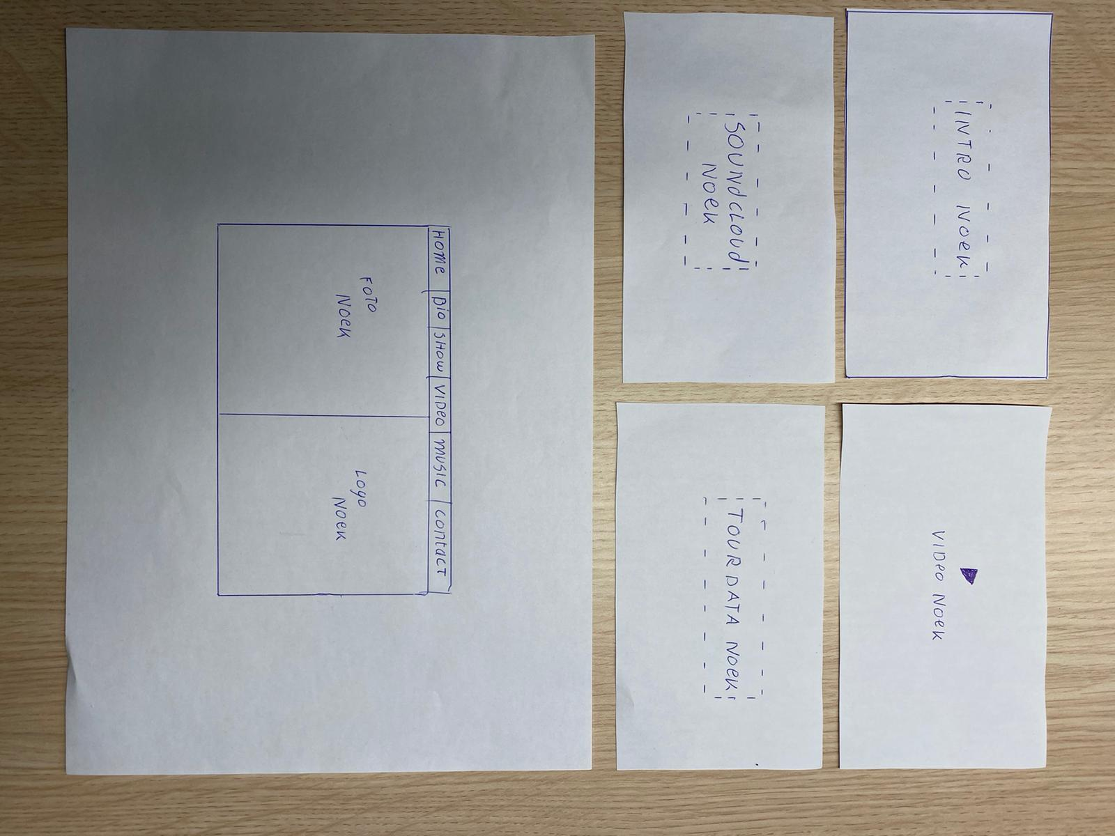

**Zie filmpje 1 onderaan de pagina:**

Bij de eerste versie van het paperprototype hebben we gekozen voor een basis homepage waar we blaadjes overheen leggen zodra er geklikt wordt op een kopje. Doormiddel van het prototype te zelf proberen te gebruiken, leek het idee dat het een website werd waar je steeds naar een andere pagina gaat zodra je op een kopje klikt. Echter wilde wij graag een One Pager hebben zodat navigatie en overzichtelijkheid gemakkelijk blijft. Daardoor zijn we gaan kijken naar een andere manier van paper prototyping om duidelijk te maken dat het een One Pager is.

Zoals je in onderstaande foto en video ziet hebben we het paperprototype aangepast. Nu is het idee van een One Pager een stuk duidelijker en kunnen we gaan kijken naar de gebruiksvriendelijkheid en gebruiksoverzichtelijkheid.

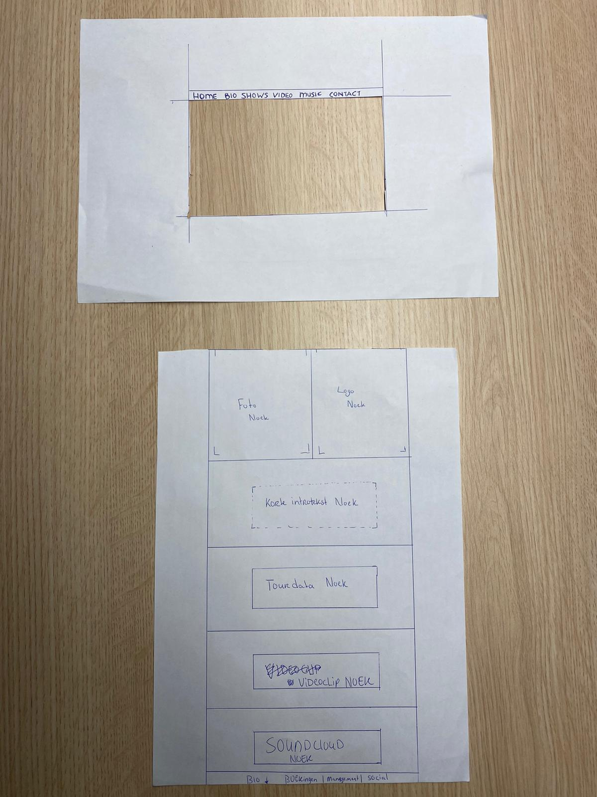

**Zie filmpje 2 onderaan de pagina:**

**Reflectie:**

Door het maken van dit prototype heb ik geleerd wat het nut kan zijn van een paper prototype. Ook is het belangrijk dat je je prototype test met gebruikers zonder voorkennis van het prototype zodat de resultaten van de gebruiker goed bruikbaar en niet beïnvloed zijn.

De 2de versie van het protype hebben we niet meer laten zien aan een externe gebruiker aangezien het erg duidelijk was na het verwerken van de eerdere versie.

Ik ga een paperprototype zeker vaker gebruiken. Het is voor mij de meest ideale manier om een website design correct neer te zetten zonder de website compleet af te hebben. Zeker hoe ik het in combinatie heb gedaan met card sorting. Zo heb ik de ideale opstelling voor onze gebruikers.